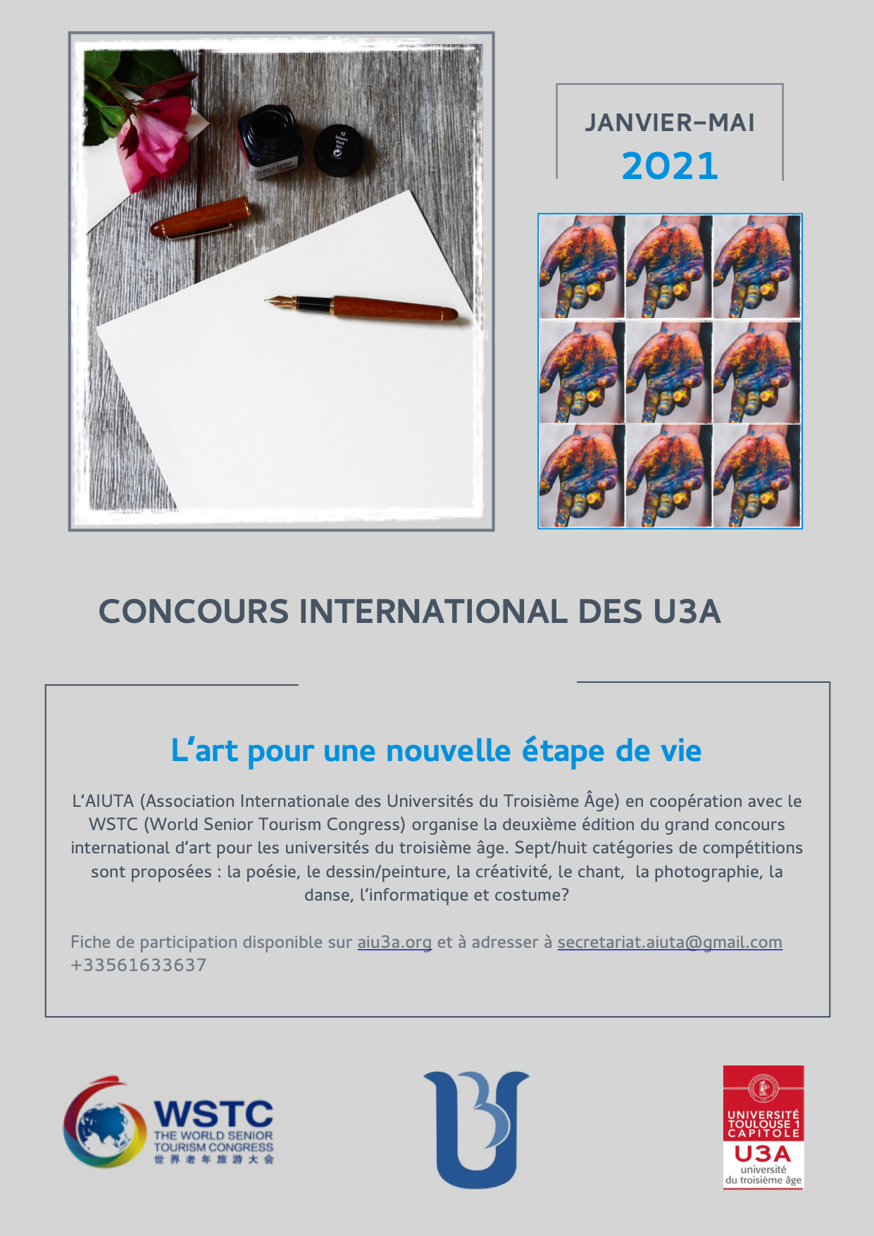

Modulo di registrazione
AIUTA - Concorso Internazionale - 2021

Nome
Cognome
Naeionalità
Paese/ citta
Indirizzo email
Telefono
U3A
Titolo del tuo lavoro

Mi sto iscrivendo al concorso AIUTA nelle seguenti categorie(diverse scelte disponibili - puoi iscriverti a più di una categoria)

Poesia Danza
Disegno/ Pittura Costume/Moda

Creatività Computer It/ Tecnologia

Canto Fotografia

Modulo da restituire entro il 31 maggio 2021 a secretariat.aiuta@gmail.com

